**Engenharia de Software – Atividade PI**

**Nome do grupo:**

LetsBuy – Grupo 6

**Nome do grupo:**

Gabriel Maximiano Gomes – RA: 01221130

Gustavo Rezende Rodrigues da Silva – RA: 01221169

Kawan Gonçalves Ferreira – RA: 01221168

Leonardo Nacagawa Silva – RA: 01221176

Maria Eduarda Ferreira – RA: 01221083

Yohan Torquato Arcas Hudson – RA: 01221056

**Ideia do projeto:**

Nossa empresa tem o foco no setor de compra e venda de produtos usados ou seminovos, trabalhamos com uma plataforma intuitiva, eficiente e segura para os nossos clientes terem a liberdade para anunciar seus itens que não desejam mais e comprarem produtos de outros usuários por um preço bem menor.

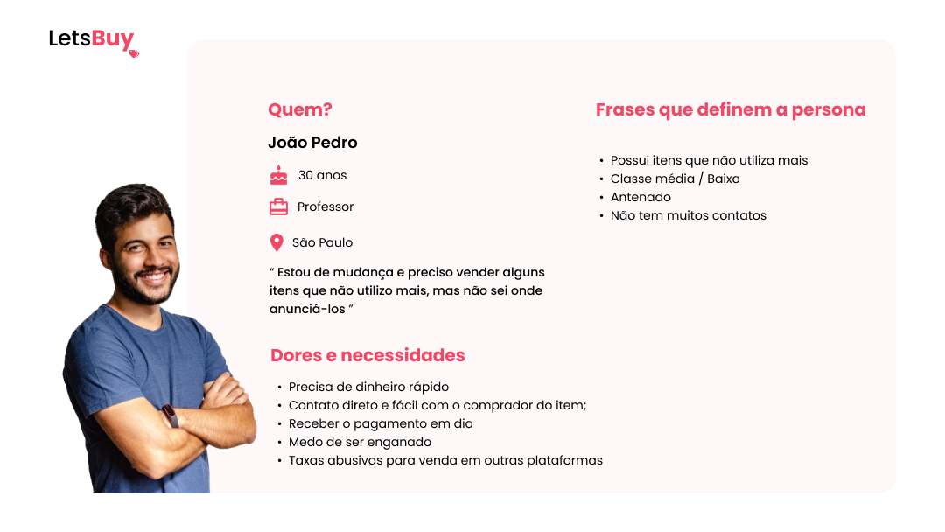**Proto-Persona:**

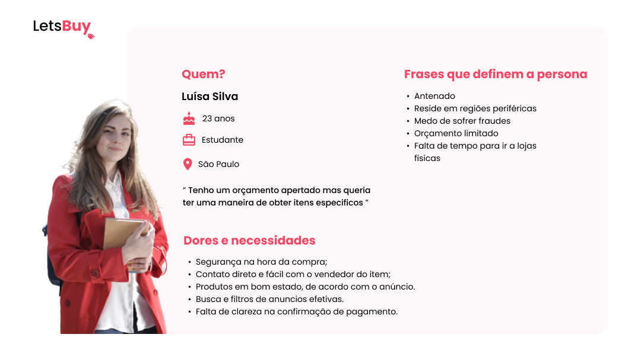

**Entrevistas:**

**Mapa de empatia:**

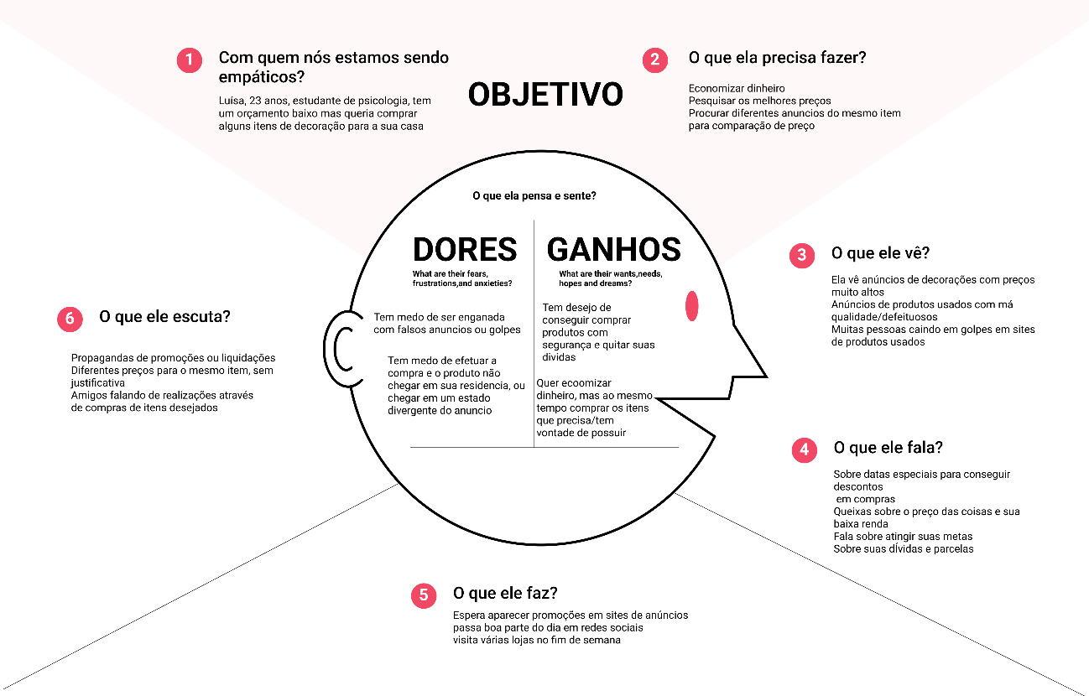

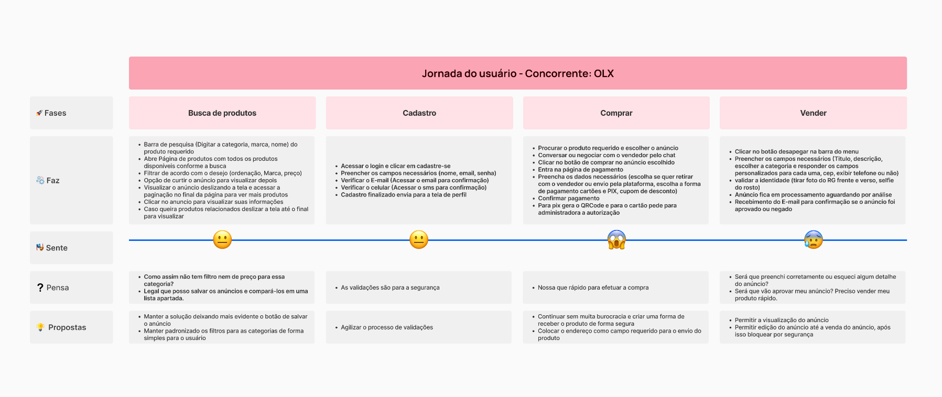**Jornada do usuário:**